СОДЕРЖАНИЕ

Введение 2
1 Описание алгоритма планирования 4
2 Пример работы программы 4
3 Описание интерфейса программы 4
Выводы 4
Список литературы 4

Введение

На сегодняшний день технический уровень в производстве процессоров достиг того уровня, когда дальнейшее увеличение производительности сильно увеличивает стоимость производства процессоров либо его вообще невозможно достичь. Однако развитие сетевых технологий позволяет организовывать сети, в которых можно производить множество вычислений за короткий промежуток времени при наличии эффективного алгоритма распараллеливания вычислений.
В настоящее время мощные центры вычислений базируются на крупнозернистом параллелизме и строятся либо как SMP, либо как MPP.
Мультикомпьютерные системы (мультикомпьютеры) – системы с распределённой памятью. Такие системы представляют собой массив мощных серверов, объединённых в единый вычислительный ресурс при помощи высокопроизводительной коммуникационной сети (Massively Parallel Processing, MPP). Кластерные системы – упрощенный вариант MPP. Например, несколько персональных компьютеров в сети Ethernet плюс некоторый механизм распределения вычислительной нагрузки – это уже простейший кластер.
Процессоры в SMP системе представляют собой монолитный ресурс. Программа может быть легко переброшена с перегруженного процессора на недогруженный процессор. Многопоточной программе динамически выделяется то или иное количество процессоров в зависимости от загруженности системы в целом. Всплески вычислительной нагрузки легко перераспределяются планировщиком ОС. Более того, даже зависание одной или нескольких программ не приводит ОС в режим голодания. Но такие позитивные черты обусловлены общей памятью, к которой предъявляются очень высокие требования по производительности. Именно память ограничивает масштабируемость SMP.
В MPP частая передача вычислительной нагрузки между серверами противопоказана, так как приводит к медленным процедурам внешнего ввода/вывода. Фактически, это не единый мощный ресурс. Это объединение ресурсов для решения той или иной задачи, требующее программирования специального вида. Требование специальной организации вычислений вынуждает либо существенно модифицировать имеющееся программное обеспечение, либо разрабатывать его вновь, что, безусловно, затрудняет переход от SMP к MPP. Ключевым преимуществом MPP является отличная масштабируемость, которая ограничивается только предельными параметрами коммуникационной сети.
В данной работе разработана учебная программа для моделирования распараллеливания процессов в системе с древовидной структурой.

1 Описание алгоритма планирования

Перед погрузкой на процессоры задания в графе задачи формируют очередь. Параметрами являются значения критического пути до конца задачи по времени и по количеству вершин.
Подсчет критических путей до конца графа:
- Для вершин, не имеющих потомков N_{кр i} = 1 и T_{кр i} = W_{i}
- Для вершин, для которых еще не подсчитаны параметры,
N_{кр i} = N_{кр доч} + 1 и Т_{кр i} = Т_{кр доч} + W_{доч}, в случае, если для дочерней вершины эти параметры подсчитаны.
- Итерации повторяются до тех пор, пока не будут посчитаны параметры для всех вершин в графе задачи.
Для каждой вершины считаем ее приоритет по формуле:
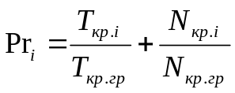, где T_{кр.гр} – граничное значение критического пути по времени в графе, N_{кр.гр} – граничное значение критического пути по количеству вершин
Далее вершины сортируются по убыванию их приоритетов
Формирование очереди – обязательный этап перед началом погрузки.
На каждой итерации алгоритма осуществляется выбор задания для погрузки. В очереди заданий помечаются готовые задания, которые закончили свое выполнение, и готовые к выполнению, у которых на данной итерации полностью погружены все родительские вершины. Готовые к выполнению задания заносятся в отдельный массив, из которого задания погружаются последовательно, согласно их приоритетам в очереди.

Начальная загрузка заданий осуществляется по т.н. приоритетам процессоров, которые считаются на основе количества связей процессоров с другими. Например, для дерева, показанного на рисунке 1.1, приоритеты процессоров будут построены следующим образом:
2, 3, 1, 4, 5, 6, 7, 8. В каждом процессоре имеется количество каналов для передачи данных, равное его связям.
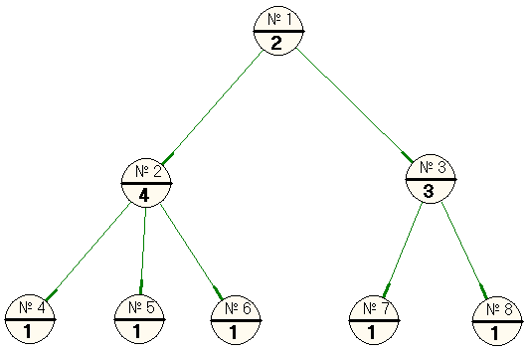
Рис. 1.1. Древовидная структура

При последующей загрузке для каждого свободного на данный момент процессора производится расчет начального момента загрузки задания. При расчете учитываются времена всех пересылок от родительских заданий. Для погрузки выбирается тот процессор, у которого начальное время загрузки задания окажется наименьшим. Таким образом получается, что оптимальным для загрузки процессором будет тот из свободных процессоров, который наиболее приближен к процессорам с родительскими заданиями.
Если для 2 процессоров рассчитанные времена погрузки задания одинаковые, то задание назначается на процессор с более высоким приоритетом.
Пересылки данных осуществляются по таким условиям:
1. Процессоры могут одновременно обмениваться данными со всеми своими соседями;
2. Канал передачи данных в один момент может работать только в 1 сторону;
3. Сеанс передачи данных между двумя процессорами осуществляется полностью за 1 раз, т.е. невозможно прерывание пересылки, а затем – возобновление.
4. Передача данных начинается только после того, как все родительские задания закончат свою работу, и будет выбран оптимальный для погрузки процессор.

Данные условия являются условиями динамического планирования, когда планирование осуществляется во время выполнения задачи. При этом меньше времени требуется на само планирование. Возможный недостаток такого алгоритма в том, что погрузка может быть не самой оптимальной для данной задачи и занимать больше времени, чем при статическом планировании.

2 Пример работы программы

Для демонстрации работы разработанной программы будем использовать систему с древовидной структурой, которая показана на рисунке 1.1.
Т.к. система состоит из 8 процессоров, целесообразно использовать такой граф задачи, в котором будут хотя бы 8 вершин, которые могут выполняться параллельно. Это делается для того, чтобы в процессе планирования были задействованы все процессоры системы. Граф представлен на рисунке 2.1.
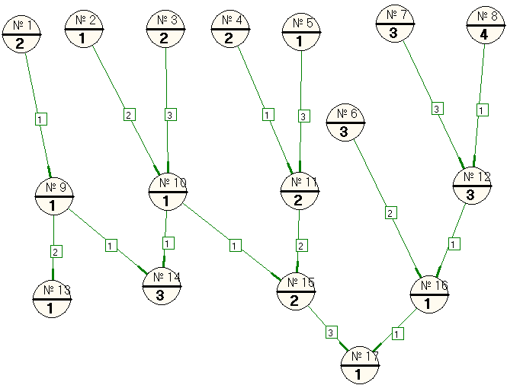
Рис. 2.1 Пример графа задачи

Сформированная очередь заданий для графа:
8 (9, 1,00), 7 (8, 0,89), 4 (7, 0,78), 1 (6, 0,67), 3 (6, 0,67), 5 (6, 0,67), 2 (5, 0,56), 6 (5, 0,56), 11 (5, 0,56), 12 (5, 0,56), 9 (4, 0,44), 10 (4, 0,44), 14 (3, 0,33), 15 (3, 0,33), 16 (2, 0,22), 13 (1, 0,11), 17 (1, 0,11)

Критический путь задачи: 9 (вершины 8, 12, 16, 17)
Загрузка задачи на систему показана на рисунке 2.2. Время загрузки – 17.

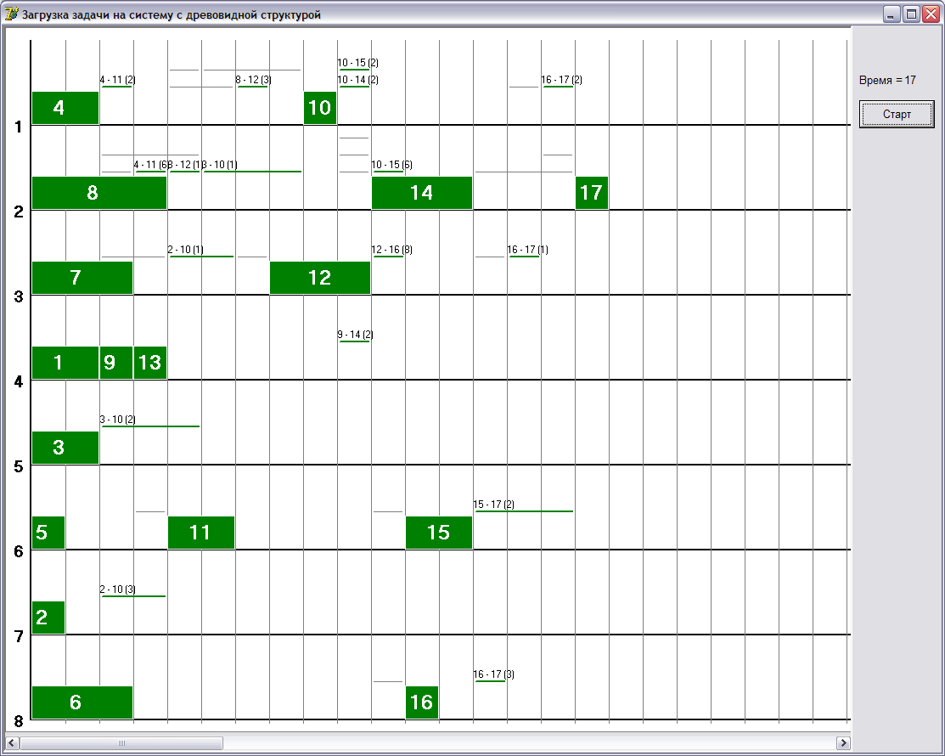
Рис. 2.2. Погрузка задачи на систему c древовидной структурой

Приведем еще один пример погрузки задачи на древовидную систему. Граф задачи представлен на рисунке 2.3.
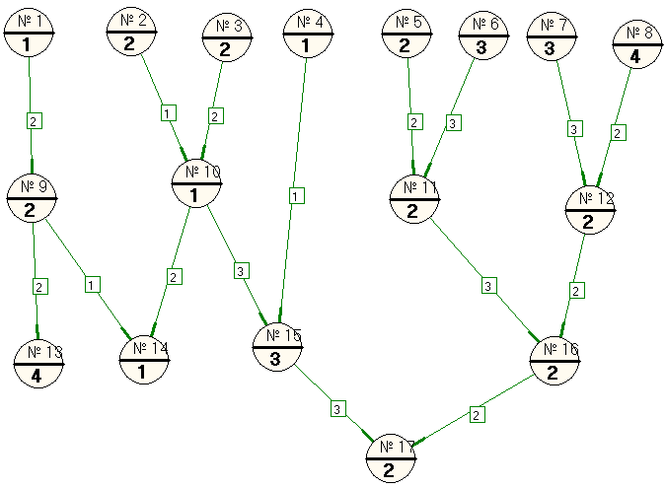
Рис. 2.3 Пример графа задачи

Сформированная очередь заданий для графа:
8 (10, 1,00), 6 (9, 0,90), 7 (9, 0,90), 2 (8, 0,80), 3 (8, 0,80), 5 (8, 0,80), 1 (7, 0,70), 4 (6, 0,60), 9 (6, 0,60), 10 (6, 0,60), 11 (6, 0,60), 12 (6, 0,60), 15 (5, 0,50), 13 (4, 0,40), 16 (4, 0,40), 17 (2, 0,20), 14 (1, 0,10)

Критический путь системы: 10 (вершины 8, 12, 16, 17)
Загрузка задачи на систему показана на рисунке 2.4. Время загрузки – 19.

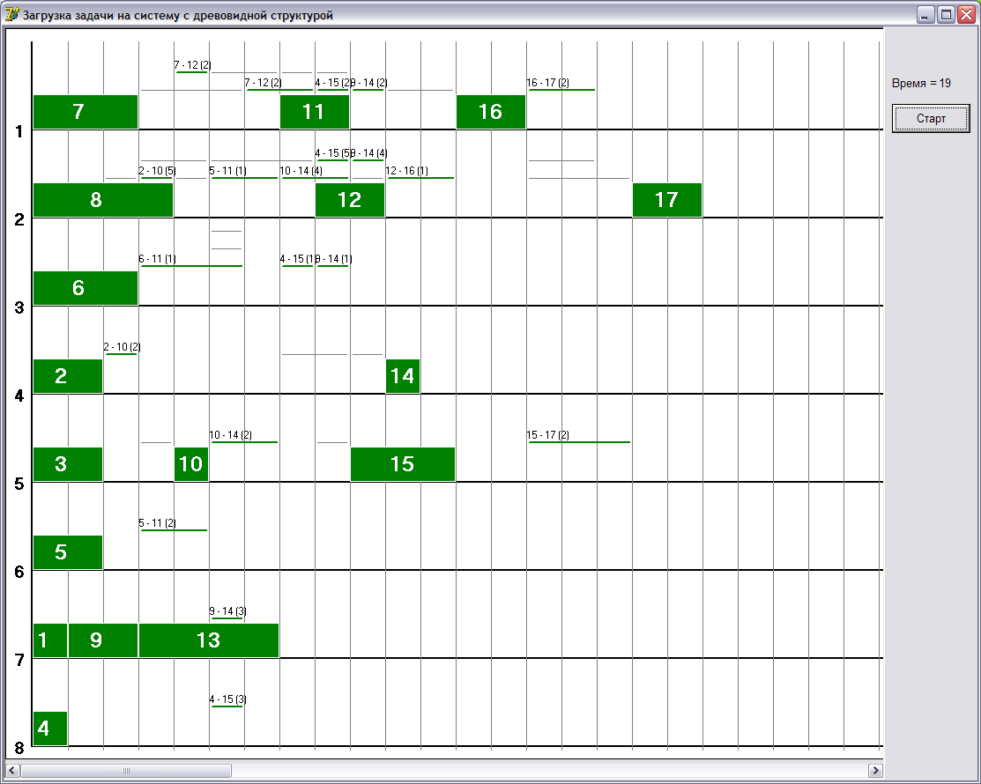
Рис. 2.4. Погрузка задачи на систему c древовидной структурой

3 Описание интерфейса программы

Данная программа является графическим редактором графа задачи.
Внешний вид окна программы представлен на рисунке 3.1.
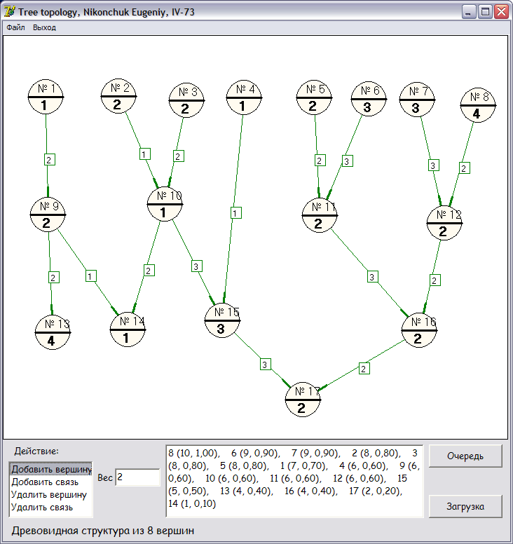
Рис. 3.1 Внешний вид редактора графов задачи и системы

Возможные действия с графами:
- добавление вершин и связей
- удаление вершин и связей
- сохранение графа в файл
- открытие графа из файла

Добавление вершины осуществляется 1 щелчком в поле рисования
Добавление и удаление связи – по одному щелчку на инцидентных вершинах
При удалении вершины автоматически удаляются и связи, инцидентные ей.

Вид графа задачи. Вес вершины обозначается внутри вершины внизу, номер вершины – в верхней части вершины. Связи помечаются линиями с жирными концами, вес пишется в средине линии.

Меню «Файл»: Создать задачу, Открыть задачу, Открыть систему, Сохранить задачу.
Кнопки: Очередь, Загрузка.

Выводы

При выполнении курсового проекта был разработан алгоритм динамического распределения задач на ресурсы вычислительной системы с топологией древовидной структуры. Для иллюстрации работы разработанного алгоритма была построена моделирующая программа, которая показывает процесс загрузки пользовательского графа задачи на систему.

Список литературы

- Конспект лекций по курсу «Операционные системы»
- Таненбаум Э. Современные операционные системы. 2-е изд. – СПб.: Питер, 2002. – 1040 с.
- Культин Н.Б. Основы программирования в Delphi 7. – СПб.: БХВ-Петербург, 2005. – 608 с.
- Кудин А.В., Линев А.А. Архитектура и операционные системы параллельных вычислительных систем. Учебно-методические материалы – Нижний Новгород, 2007

